

***Дисциплина: Учебная практика***

**Отчет по выполнению задания на тему: «Lesson 2».**

Выполнил:

Группа: **1ИСП11-18**

Студент: Первых Никита

Проверил преподаватель:

Васильцев Игорь Игоревич

.

Москва 2022 г.

1

Набрать, отладить и разобрать программы в листингах «Материалы».

В конце каждого листинга есть полная разборка программы.

При возможности замените все консольные методы ввода и вывода на оконные.

● Listing Primer_1. Вывод диапазона значений разных типов

● Listing Primer_2(оконный вариант). Вывод диапазона значений разных типов

● Listing Primer_3(оконный вариант). Проверка числа на четность/нечетность

● Listing Primer_4(оконный вариант). Количество сотен в числе

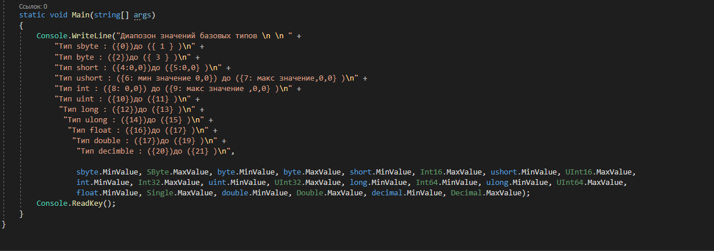

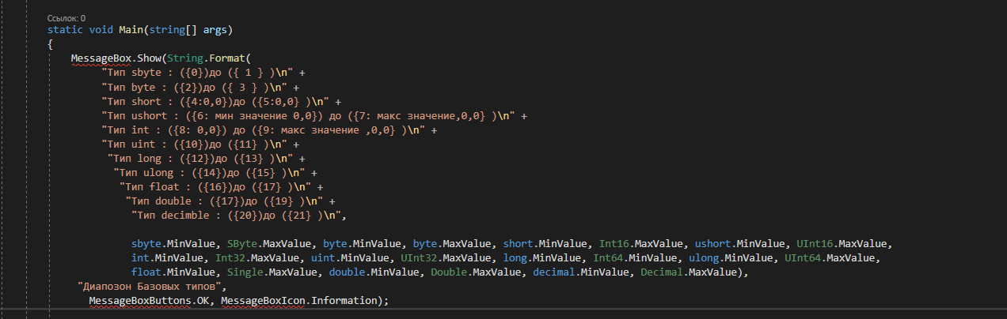

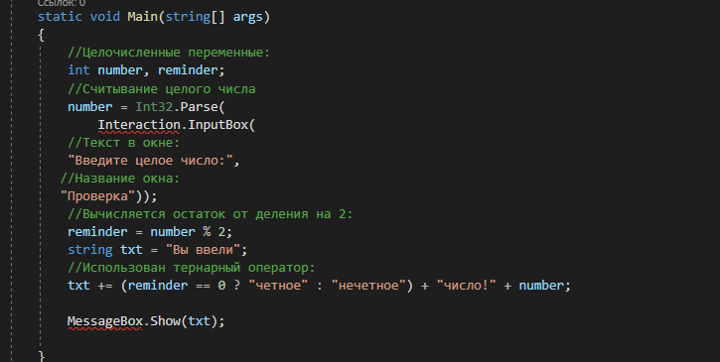

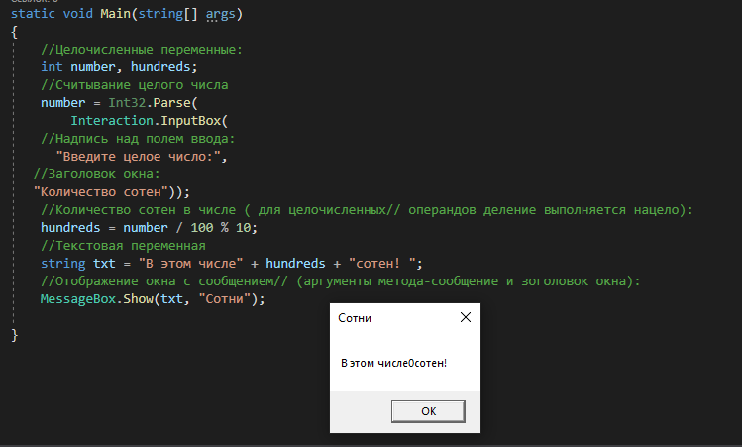

2

Напишите программу, которая проверяет, делится ли введенное пользователем число на 3.

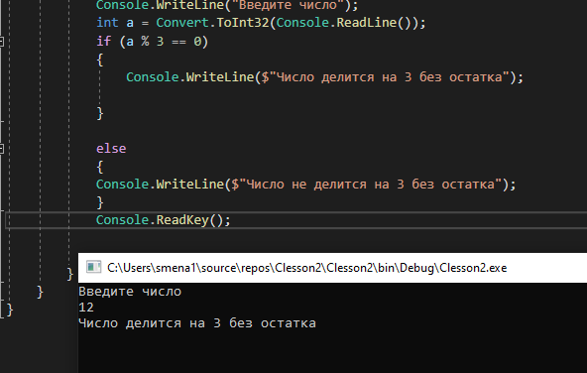

3

Напишите программу, которая проверяет, удовлетворяет ли введенное пользователем число

следующим критериям: при делении на 5 в остатке получается 2, а при делении на 7 в остатке

получается 1.

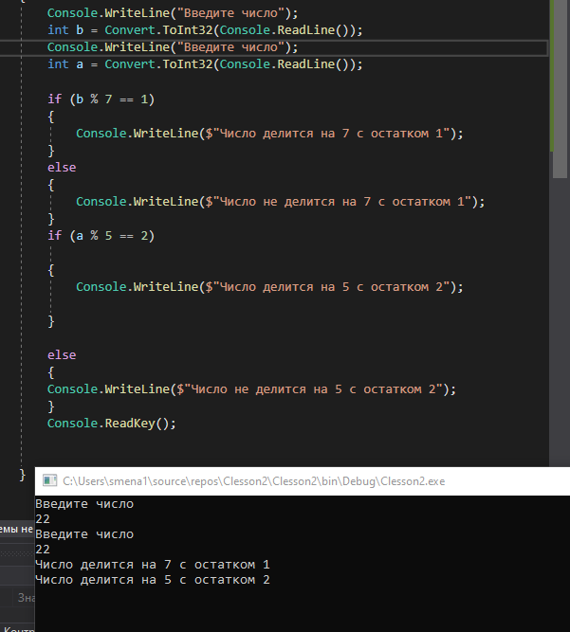

4

Напишите программу, которая проверяет, удовлетворяет ли введенное пользователем число

следующим критериям: число делится на 4, и при этом оно не меньше 10.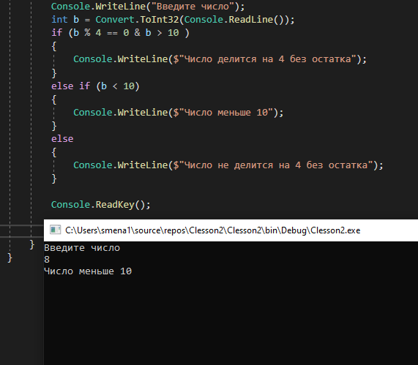

5

Напишите программу, которая проверяет, попадает ли введенное пользователем число в

диапазон от 5 до 10 включительно.

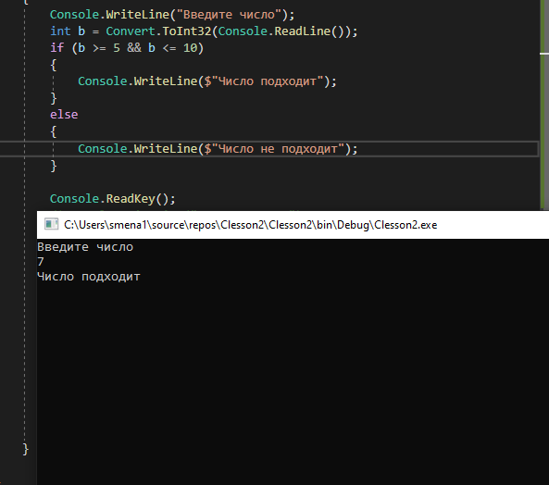

6

Напишите программу, которая проверяет, сколько тысяч во введенном пользователем числе

(определяется четвертая цифра справа в десятичном представлении числа).

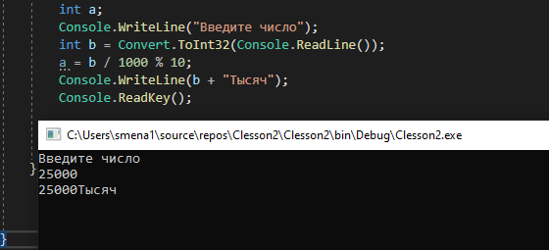

7

Напишите программу, которая проверяет вторую справа цифру в восьмеричном представлении

числа, введенного пользователем. Число вводится в десятичном (обычном) представлении.

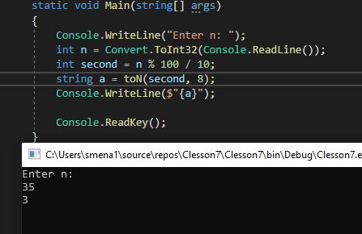

8

Напишите программу, которая вычисляет третий бит справа в двоичном представлении числа,

введенного пользователем. Число вводится в десятичном (обычном) представлении. В

программе используйте оператор побитового сдвига.

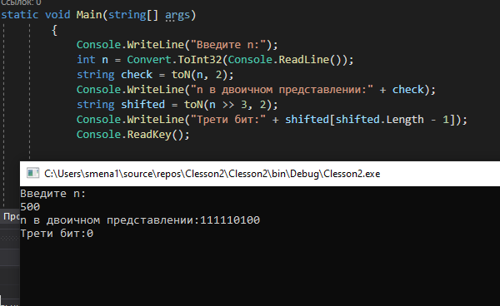

9

Напишите программу, в которой для введенного пользователем числа в бинарном

представлении третий бит устанавливается равным единице.

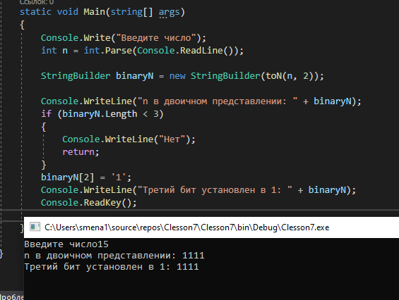

10

Напишите программу, в которой для введенного пользователем числа в бинарном

представлении четвертый бит устанавливается равным нулю.

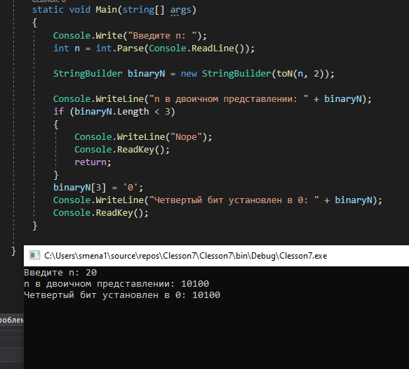

11

Напишите программу, в которой для введенного пользователем числа в бинарном представлен

ни значение второго бита меняется на противоположное (исходное нулевое значение бита

меняется на единичное, а исходное единичное значение бита еняется на нулевое).

